**核电预埋槽道连接底板**

**选型资料**

**二〇二四年**

**目 录**

**1.** **概述** 1

**1.1荷载情况** 1

**2. 计算模型** 2

**2.1 部件与网格** 2

**2.2** **相互作用** 5

**2.3** **荷载与边界条件** 5

**2.4 材料参数** 6

**3. 后处理与选型结果** 6

1. **概述**

采用通用有限元计算程序Abaqus CAE，对吊装预埋结构S2类型桥架与预埋槽道连接底板进行选型，以确保其在各工况荷载作用下机械性能的完好性。

**1.1荷载情况**

**表1 锚固板根部中心荷载**

|  |  |  |  |  |  |  |  |
| --- | --- | --- | --- | --- | --- | --- | --- |
| 形式1 | 工况 | N/N | TY/N | TZ/N | MX/Nm | MY/Nm | MZ/Nm |
| 自重 | 98 | 12 | 1650 | 0 | 420 | 0 |
| 地震 | 525 | 450 | 480 | 0 | 120 | 7.5 |
| 形式2 | 工况 | N/N | TY/N | TZ/N | MX/Nm | MY/Nm | MZ/Nm |
| 自重 | 2300 | 0 | 4250 | 0 | 450 | 450 |
| 地震 | 1800 | 1350 | 4650 | 120 | 450 | 450 |
| 3-3 | 工况 | N | Ty | Tz | Mx | My | Mz |
| 自重 | 0 | 0 | 12620 | 3070 | 3070 | 0 |
| 地震 | 3300 | 3300 | 2956 | 8565 | 8715 | 255 |
| 4-2 | 工况 | N | Ty | Tz | Mx | My | Mz |
| 自重 | 6150 | 0 | -6440 | 0 | 4780 | 20 |
| 地震 | 4350 | 1800 | 2400 | 150 | 1500 | 1950 |
| 12-1 | 工况 | N | Ty | Tz | Mx | My | Mz |
| 自重 | 32 | 32 | -10515 | 0 | 2540 | 0 |
| 地震 | 3985 | 3985 | 3700 | 7617 | 7617 | 266 |
| 13-1 | 工况 | N | Ty | Tz | Mx | My | Mz |
| 自重 | 0 | 0 | -13600 | 0 | 0 | 0 |
| 地震 | 3650 | 3650 | 3820 | 8950 | 8950 | 0 |

*输入荷载为地震与自重组合工况下荷载

**2. 计算模型**

**2.1 部件与网格**

根据选定的预埋槽道形式确定底板平面尺寸，取与其连接的型钢截面两方向厚度的较大值为底板最小计算厚度，计算中的底板采用拉伸实体形式进行建模，采用C3D8R单元模拟，螺栓采用平面线形式进行建模，采用B31单元模拟，钢筋混凝土体及预埋槽道部分假定为刚性平面，采用平面壳形式进行建模，采用S4R单元进行模拟。底板与螺栓网格尺寸取底板厚度的四分之一，在厚度方向划分4层网格，刚性平面网格尺寸与底板厚度一致。以下是各方案详细说明及模型示意图。

**表2 锚固板标准信息表**

|  |  |  |
| --- | --- | --- |
| 方案 | 图示 | 描述 |
| 2螺栓3823 |  | 布置1根槽道  2颗M16、8.8级螺栓  间距170mm  底板尺寸100mm×190mm |
| 2螺栓4127 |  | 布置1根槽道  2颗M16、8.8级螺栓  间距170mm  底板尺寸100mm×190mm |
| 4螺栓3823 |  | 2根槽道平行布置  4颗M16、8.8级螺栓  间距125/250mm  底板尺寸350mm×350mm |
| 4螺栓4127 |  | 2根槽道平行布置  4颗M16、8.8级螺栓  间距125/250mm  底板尺寸350mm×350mm |
| 6螺栓4127 |  | 2根槽道平行布置  6颗M16、8.8级螺栓  间距125/250mm  底板尺寸350mm×350mm |
| 4螺栓5334 |  | 2根槽道平行布置  4颗M20、8.8级螺栓  间距125/250mm  底板尺寸350mm×350mm |
| 8螺栓5334 |  | 4根槽道口形布置  8颗M16、8.8级螺栓  间距125/250mm  底板尺寸350mm×350mm |

**表3 锚固板模型及网格划分示意图**

|  |  |  |
| --- | --- | --- |
| 方案 | 底板模型示意图 | 底板切分图 |
| 2螺栓方案 |  |  |
| 4螺栓方案 |  |  |

* 1. **相互作用**

以4螺栓方案为例，计算时在底板上按照螺栓形式切分出连接平面，螺栓通过MPC梁约束模拟与刚性平面和底板的连接关系。考虑墙体对底板的支撑与摩擦作用，在其接触平面设置法向硬接触，切向设置摩擦系数为0.2。根据底板与立柱的连接形式在底板上切分出连接部分，通过结构分布类型的耦合约束将连接平面耦合至参考点，权方法采用一致。

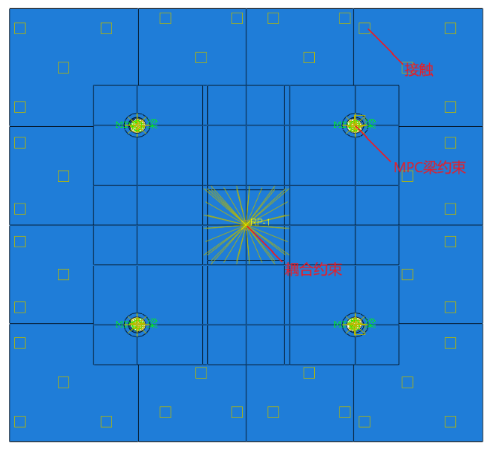

**图1 4螺栓方案约束设置示意图**

* 1. **荷载与边界条件**

以4螺栓方案为例，约束刚性平面的位移与转角，固定其U1、U2、U3、UR1、UR2、UR3方向自由度。按照安装推荐扭矩计算出螺栓预紧力，并在第二分析步对螺栓施加螺栓预紧力，在第三第四分析步固定螺栓长度。按照静力与地震组合工况对参考点施加荷载。

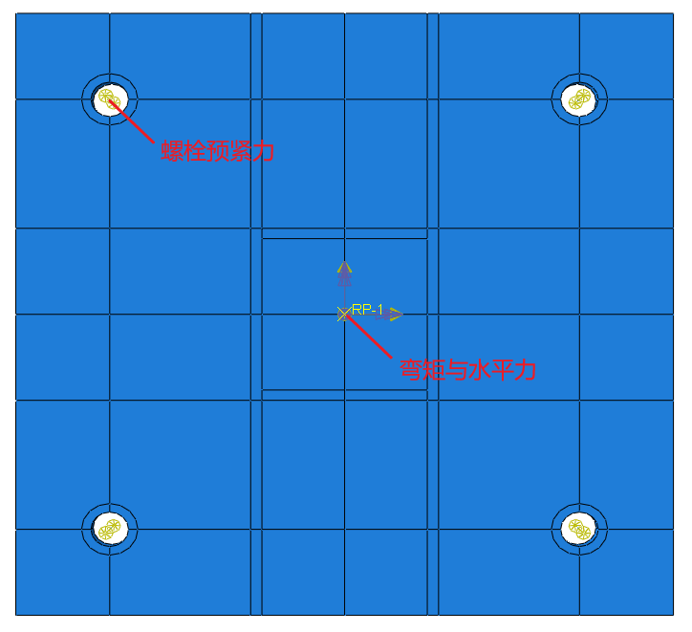

**图2 4螺栓方案力加载示意图**

**2.4 材料参数**

钢材本构采用双折线模型，底板为Q355材质，螺栓为CrMoA材质，参考标准GB 50017-2017《钢结构设计标准》，以下是材料的力学性能：

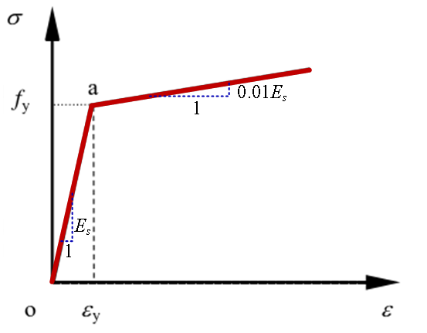

**图3 钢材本构模型示意图**

**表4 各构件材料参数**

|  |  |  |  |  |
| --- | --- | --- | --- | --- |
| 构件 | 材料 | 弹性模量（Mpa） | 泊松比 | 屈服强度（Mpa） |
| 底板 | Q355B | 206000 | 0.3 | 305 t≤16mm  295 16mm≤t≤40mm |
| 螺栓  （8.8级） | 35CrMoA | 206000 | 0.3 | 640 |

**3. 后处理与选型结果**

检查模型的伪应变能与内能的比值，确保未出现沙漏现象，提取底板单元积分点处的最大Von-mises应力，以判断底板是否处于弹性状态，若底板出现屈服或在组合工况荷载下最大变形大于0.5mm，则增加底板厚度再次进行计算，直至底板复合要求。

**表5 各形式数值模拟应力与变形结果**

|  |  |  |
| --- | --- | --- |
| 形式 | 变形云图 | 应力云图 |
| 形式1 |  |  |
| 形式2 |  |  |
| 形式3-3 |  |  |
| 形式4-2 |  |  |
| 形式12-1 |  |  |
| 形式13-1 |  |  |

**表6 数值模拟与静力计算螺栓荷载对比结果**

|  |  |  |
| --- | --- | --- |
| 形式 | 数值模拟结果/N | 静力计算结果/N |
| 形式1 | 3440 | 3987 |
| 形式2 | 3923 | 8900 |
| 形式3-3 | 39709 | 33174 |
| 形式4-2 | 18257 | 19125 |
| 形式12-1 | 36827 | 33844.25 |
| 形式13-1 | 36225 | 33355 |

**表7 各形式槽道及底板选型结果**

|  |  |  |
| --- | --- | --- |
| 形式 | 槽道选型结果 | 底板选型结果  （宽×高×厚） |
| 形式1 | 2螺栓3823 | 100mm×190mm×6mm |
| 形式2 | 2螺栓3823  2螺栓4127 | 100mm×190mm×10mm  100mm×190mm×10mm |
| 形式3-3 | 8螺栓5334 | 350mm×350mm×20mm |
| 形式4-2 | 4螺栓4127 | 350mm×350mm×16mm |
| 形式12-1 | 4螺栓5334 | 350mm×350mm×20mm |
| 形式13-1 | 4螺栓5334 | 350mm×350mm×20mm |